Pristup aplikaciji Intrastat

Korisničke upute za otvaranje pristupa aplikaciji

Pregled matičnih podataka djelatnika

Pristup aplikaciji imaju samo djelatnici Intrastata. Nakon prijave u aplikaciju, pomoću izbornika Matični podaci > Djelatnici može se dobiti uvid u podatke svih djelatnika Intrastat aplikacije.

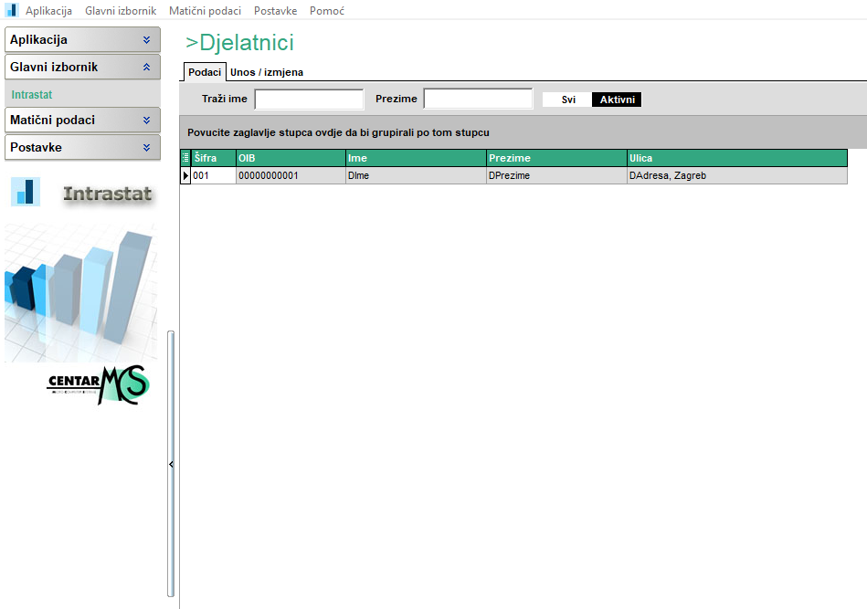
Slika 1 Tablica aktivnih djelatnika aplikacije Instrastat

Unos djelatnika i dodjela korisničkog imena
Unos novog djelatnika radi se pomoću akcije Desni klik > Novi zapis (kratica pritiskom na tipku F2) ili pozicioniranjem na karticu Unos / izmjena i pritiskom na gumb .
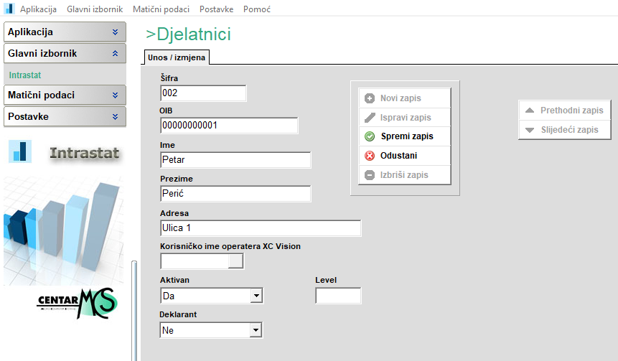
Slika 2 Unos novog djelatnika
Prilikom unosa podataka, djelatniku je potrebno dodijeliti korisničko ime kako bi mogao pristupiti aplikaciji. Pritiskom na gumb 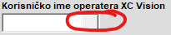 otvara se pregled operatera sustava XC Vision. Ako pretragom podataka pomoću filtera ne postoji korisničko ime za novog djelatnika, potrebno je otvoriti novo korisničko ime i dodijeliti ga djelatniku.
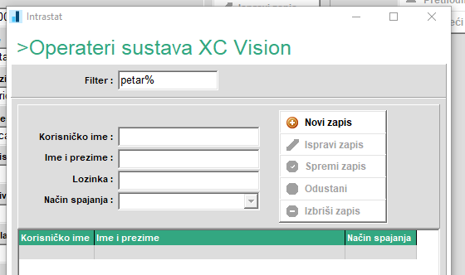
Slika 3 Pretraga operatera pomoću filtera
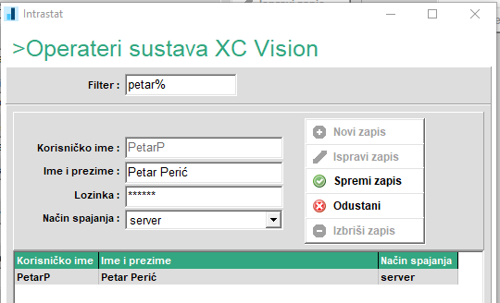
Slika 4 Unos novog operatera
Nakon spremanja podataka na gumb potrebno je odabrati novo unesenog operatera i dodijeliti ga djelatniku.
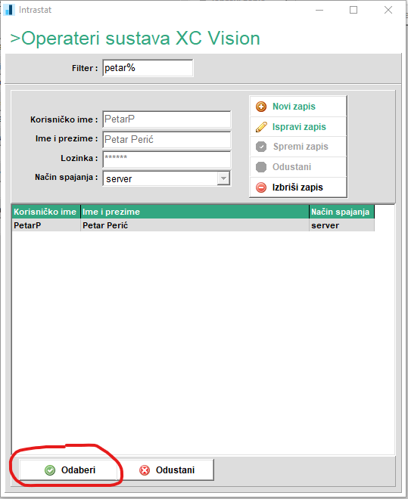
Slika 5 Odabir operatera i dodjela djelatniku

Na slici su ispravno popunjeni podaci operatera koji se sada mogu spremiti.
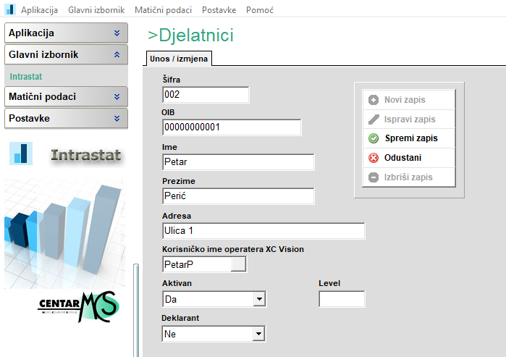
Slika 6 Ispravno popunjeni podaci djelatnika
Djelatnik Petar Perić je aktivan i ima pristup aplikaciji Intrastat.
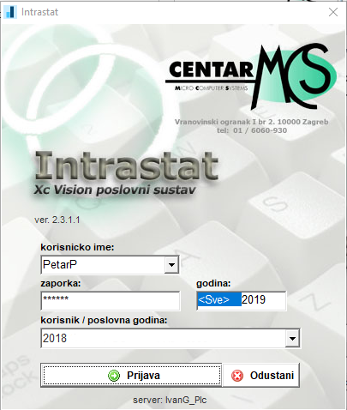
Slika 7 Prijava u aplikaciju

